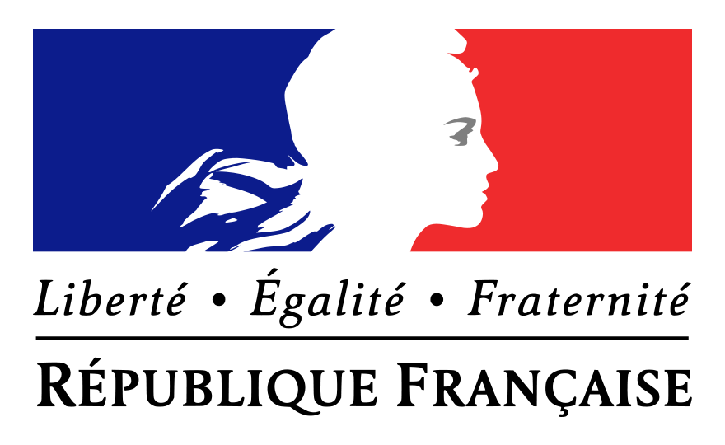

REFORME TERRITORIALE DE L'ETAT EN NORD-PAS-DE-CALAIS-PICARDIE

Note d'accompagnement des organigrammes détaillés

- Spécialisation des sites de la direction régionale

Placée sous l'autorité du préfet de région, la DRAC est chargée de la mise en œuvre, adaptée au contexte régional, des priorités définies par le ministère de la Culture et de la Communication. Le ministère a pour mission de faciliter l'accès du plus grand nombre à la culture, de conserver et mettre en valeur le patrimoine, de stimuler la création, d'aider à la diffusion des œuvres.

L'organisation prévue qui se fait à effectif constant sur la base 2015 du plafond d’emploi autorisé des deux régions sur deux sites spécialisés est donc la suivante :

    - Une direction unique à Lille ;
    - Création de 3 grands Pôles spécialisés pilotés par des chefs de pôle ayant autorité sur l’ensemble des agents relevant de leur compétence : patrimoines à Amiens, création artistique à Lille ; publics et territoires - Industries culturelles à Lille.
    - Mutualisation et pilotage des fonctions support à Lille avec correspondants de proximité à Amiens ;
    - Équipes de proximité métiers sur les 2 sites sous l'autorité des chefs de pôles avec maintien des missions de proximité sur un territoire de référence et des missions régionales sur l’ensemble de la région permettant à l’ensemble des agents de conserver une vision globale.

Direction et missions rattachées, à Lille (12 agents à horizon 2019 hors chef de pôles et secrétaire général, dont 2 poste DATE) :

    - Une équipe de direction composée du directeur régional, du directeur régional adjoint, du secrétaire général et des trois chefs de pôle ;
    - Un positionnement auprès de la direction de plusieurs missions transversales : Programmation, Contrôle de gestion (à Amiens dans un premier temps), Juridique, Communication, Documentation générale, Observation culturelle (à Amiens dans un premier temps).

Pôle publics et territoires - industries culturelles, à Lille (21 agents à horizon 2019 dont un chef de pôle)

Ce pôle a en charge la mise en œuvre d’une politique d’égalité d’accès à la culture pour le plus grand nombre et le développement culturel des territoires. Il couvre deux champs d’intervention, publics et territoires d’une part, et industries culturelles d’autre part dont les logiques se croisent sur la dimension de l’action culturelle.
Afin de garantir à la fois un ancrage territorial fort et une vision globale de la grande région, l’ensemble des conseillers du pôle assure le suivi d’un dossier régional en pleine responsabilité et le suivi d’actions territoriales conventionnées pluriannuelles sur un territoire précis (exemples : ruralité et Aise, jeunesse et Oise, etc.).
Les interventions auprès des publics, sur les territoires, sont nécessairement de proximité ce qui impose une présence d’équipes métiers et administratives sur les deux sites.

Pôle création, à Lille (18 agents à horizon 2019 dont un chef de pôle)

Ce pôle a en charge la définition, la coordination et l'évaluation de la politique de l’État relative aux arts plastiques et au spectacle vivant.
La répartition des missions permet de garder une expertise métier mais avec une vision globale sur l’ensemble de la région par la prise en compte de thématiques transversales. Chaque conseiller a une mission d’expertise disciplinaire sur l'intégralité du nouveau périmètre territorial et des missions transversales afin de favoriser une réflexion collective.
Une coordination administrative sera positionnée auprès du chef de pôle avec une présence d’équipes administratives sur les deux sites. La gestion des licences d'entrepreneurs de spectacles sera gérée à l’échelle de la grande région à Lille.

Répartition des disciplines artistiques :

- deux conseillers pour les Arts plastiques dans une approche territoriale afin de résorber la disparité des situations entre les deux actuelles régions ;
- un conseiller pour le suivi de la danse à Amiens, avec organisation de la commission en inter-région avec la Normandie ;
- Les conseillers théâtre et musique positionnés à Lille du fait de la localisation autour de Lille de la majeure partie des lieux dédiés ;
- A Amiens, dans un premier temps, le conseiller musique s'occupera des scènes conventionnées musiques, de l'enseignement spécialisé, de la réglementation de l'emploi artistique et du mécénat. Le conseiller théâtre se réorientera sur la danse et les lieux conventionnés ;
- La situation de l’enseignement supérieur nécessite pour quelque temps un suivi sectoriel. Il sera, cependant, nécessaire de créer à l’horizon 2017, un poste spécifique afin d’élaborer une politique globale de l’enseignement supérieur culture.

Pôle patrimoines, à Amiens (66 agents à horizon 2019 dont chef de pôle, poste DATE)

Ce pôle a en charge la politique de l’État relative à l’architecture, aux musées, au patrimoine monumental et à l’archéologique.
Les interventions sont nécessairement de proximité (contrôle scientifique et technique, bilans sanitaires, archéologie préventive notamment) ce qui légitime une présence d’équipes métiers et administratives sur les deux sites.
Plusieurs missions transversales nécessitent un positionnement auprès du chef de pôle : Conseiller numérisation (1 agent), Documentation patrimoniale (3 agents), Coordination administrative et secrétariat (3 agents).

Ce pôle comprend :

- le Service Architecture (2 agents à horizon 2019), recentré à Amiens en 2019 ;
- la Conservation régionale des Monuments Historiques (26 agents à horizon 2019), avec un seul conservateur régional, deux adjoints (un sur chaque site) et trois cellules réparties sur chacun de sites : scientifique, gestion, protection ;
- le Service régional de l’Archéologie (25 agents à horizon 2019) avec un seul conservateur régional, deux adjoints et des équipes d'intervention de proximité sur chacun des sites assurant la cohérence de la chaîne opératoire de l’archéologie préventive et programmée ;
- le Service musées (5 agents à horizon 2019) avec un seul conseiller basé à Lille du fait du dynamisme des musées du Nord et de l’implication du Conseil régional et du Conseil départemental du Nord.

Secrétariat général, à Lille (26 agents à l’horizon 2019)

Le secrétariat général qui assure les fonctions support, est piloté depuis le siège à Lille (19 agents) et y regroupe la quasi totalité des agents, sauf des missions de proximité à Amiens (6 agents : accueil et logistique, un agent de proximité financier et un agent de proximité RH).

Le secrétariat général est constitué de cinq entités :
- Un Service des Ressources Humaines (5 agents);
- Un Service des Affaires Financières (8 agents);
- Un Service Logistique (10 agents);
- Une Mission informatique (2 agents)

- Gouvernance de la nouvelle direction régionale

La DRAC disposera de 3 emplois DATE : le Directeur régional, le Directeur régional adjoint et le chef du pôle Patrimoines (à Amiens)

Le Directeur régional adjoint sera à Lille auprès du Directeur régional qu'il suppléera en tant que de besoin. Il assurera la coordination interne : programmation, consommation des crédits, crédits européens, CPER, animation de réseaux internes
Les chefs de pôles sont chargés, sous l’autorité du directeur régional des affaires culturelles, du pilotage stratégique, de l’animation et de la coordination des services relevant de leur périmètre. Les chefs de pôles ont autorité hiérarchique sur les équipes relevant de leur domaine sur les deux sites. Membres de l’équipe de direction, ils participent à la définition des politiques culturelles régionales.

Le chef du pôle Patrimoines, par délégation du directeur régional des affaires culturelles, partage avec le secrétaire général, la responsabilité juridique du bâtiment d’Amiens. Il sera ainsi autorisé à prendre toute mesure urgente qui garantisse la santé et la sécurité des personnes et des biens sur le site.

La présence, sur chacun des sites, de deux adjoints aux conservateurs régionaux permet d’assurer le relais de l’échelon décisionnel en proximité et d’assurer un circuit court de décision afin de respecter les délais réglementaires.

Les chefs des STAPs relèvent de l’autorité du directeur régional des affaires culturelles.

- Renforcement du niveau départemental

Pour renforcer l'action de la DRAC au niveau des départements, il est envisagé à horizon 2016 de déployer deux postes de conseillers dédiés à l’action culturelle qui seront référents pour les départements de l'Aisne et de l'Oise. Leur positionnement à Amiens permettra de maintenir la cohérence de la politique culturelle et de travailler en transversalité avec les conseillers métier, tout en évitant l'isolement et le manque de moyens support que ne peuvent pas fournir les STAPs. Cette proposition de référents départementaux pourrait être étendue aux autres départements de la grande région.

Par ailleurs, il devrait être possible, si le plafond d'emploi est maintenu à son niveau actuel, de renforcer à terme les effectifs des STAPs les plus en difficulté par redéploiement interne.

